Министерство образования Самарской области

Государственное автономное учреждение дополнительного

профессионального образования Самарской области

«Институт развития образования»

«Учебный курс на основе цифровой образовательной платформы для дистанционного обучения»

UCHI.RU.

Пикало Галина Валентиновна

учитель начальных классов

ГБОУ СОШ «ОЦ» с.Александровка

с.Александровка 2024

Современная школа - это образовательное пространство, в котором происходит формирование у учеников качеств и умений двадцать первого века, таких как медиаграмотность, умение мыслить глобально, способность к решению творческих задач, готовность работать в команде, гражданское сознание – всего, что необходимо современному человеку для существования в информационном обществе.

Разработанный и принятый правительством Российской Федерации национальный проект «Образование» включает несколько проектов. Один из проектов - «Цифровая образовательная среда» - направлен на создание в школах и регионах страны цифровой образовательной среды, насыщенной всеми необходимыми цифровыми устройствами для организации образовательной и внеурочной деятельности обучающихся по всем предметам, управления жизнедеятельностью школы и системы образования региона, организации взаимодействия всех участников образовательных отношений.

В настоящее время дистанционное образование становится реальной возможностью для обучения в индивидуальном режиме независимо от места и времени. Дистанционное образование призвано реализовать права человека на непрерывное образование. Более других в этом нуждаются обучающиеся с ограниченными возможностями здоровья.

Начальная школа – фундамент, от качества которого зависит дальнейшее обучение ребенка. И это налагает особую ответственность на учителя начальных классов, особенно для детей с особыми образовательными потребностями. Его задача не только научить читать, писать, но и заложить основы духовности ребенка, развить его лучшие качества, обучить способам учебной деятельности. Особенно последнее важно сейчас в наш быстро меняющийся мир, мир переполненный информацией. Научить ребенка работать с информацией, научить учиться, заинтересовать ребенка учебой.

В свою очередь учение – это радость, а не только долг, учением можно заниматься с увлечением, а не только по обязанности.

Дистанционное обучение – это обучение, при котором осуществляется целенаправленное взаимодействие обучающего и учителя на основе информационных (компьютерных) технологий независимо от места проживания участника учебного процесса. Для осуществления дистанционного обучения каждому обучающему необходимо иметь как минимум компьютер, желательно: веб-камеру, принтер.   Дистанционное обучение обладает рядом качеств, которые делают его весьма эффективным при работе с обучающимися с ОВЗ. Главным образом, эффективность достигается за счет индивидуализации:

* каждый ребенок занимается по удобному для него по времени расписанию и в удобном для него темпе;
* каждый может учиться столько, сколько ему лично необходимо для освоения той или дисциплины.

Но с какими же трудностями, препятствующих дистанционному образованию, можно столкнуться? Перечислю некоторые:

* отсутствие материально-технических условий развития системы дистанционного образования;

- отсутствие технических возможностей работы с компьютером у отдельной части детей с ОВЗ;

- отсутствие навыков работы с компьютером у родителей детей с ОВЗ;

- неумение большинства педагогов использовать информационно-коммуникационные технологии в практической деятельности;

- отсутствие у детей самостоятельности и навыков учебной работы.

Как показал первый опыт дистанционного обучения, почти все эти барьеры преодолимы.

Цель моей  работы*:* обучение детей с ОВЗ с использованием дистанционных образовательных технологий по образовательным программам начального общего образования.

*Задачи, которые я ставила перед собой:*

1. Расширить доступ к учебным материалам и методическим ресурсам детей с ОВЗ.

2. Способствовать повышению комфортности обучения.

3. Расширить возможности для развития умственных и творческих способностей обучающихся с ОВЗ.

В период пандемии особо актуальным стал вопрос «Как организовать дистанционное обучение в классе?» Представлю свой опыт в решении данного вопроса.

Сначала я провела установочную беседу с родителями на предмет создания условий для дистанционного обучения. Методом опроса узнала у родителей наличие средств для обучения ребенка в дистанционной форме (интернет, компьютер/планшет). Выяснила, что 67% обучающихся класса имеют на дому достаточные средства для дистанционного обучения, количество обучающихся, 25% имеют на дому ограниченные средства для дистанционного обучения, 8% имеют устойчивый доступ к мобильной или стационарной телефонной связи. Наладила дистанционную связь-контакт с родителями учеников для установления дистанционного общения в VK Мессенджере. Для общения, обмена информацией создала группу класса. В рамках дистанционного обучения из различны вариантов передачи информации мы выбрали рассылку методических, аудио-, видеоматериалов в группу или по эл. почте. В зависимости от возможностей дистанционного взаимодействия посчитали более приемлемым следующий тип обучения: асинхронное, что не требует одновременного участия обучаемых и педагога. Я ознакомила родителей с разработанными специальными электронными ресурсами, использование которых позволяет с максимальной эффективностью решать задачи образовательной деятельности с применением дистанционной формы обучения. Такими, как:

• «Учи.ру», описание: содержит интерактивные учебные курсы для учащихся 1-4 классов;

• РЭШ – платформа образовательных электронных материалов.

•«Интернет урок», описание: содержит коллекцию школьных видеоуроков;

• «ЯКласс», описание: содержит коллекцию видеоуроков и тренажеров для учащихся;

• Московская электронная школа, описание: содержит видеоуроки и сценарии уроков;

• «Яндекс Учебник», описание: содержит более 45000 уникальных заданий по математике и русскому языку для учителей и учащихся 1-5 классов.

Решили поработать на платформе «Учи.ру» 100% обучающихся и 75% родителей зарегистрировались на платформе.

«Учи.ру» – это онлайн-платформа, где школьники изучают предметы в интерактивной форме. Хочу отметить, что данная платформа создавалась людьми увлеченными и мотивированными в области математики еще с детства, которым знакомы все трудности в приобретении знаний, поэтому она, как нельзя лучше может быть полезна нашим детям в пробуждении их мотивации в обучении и учителям, ставящим цель мотивировать своих учащихся.

Учи.ру — это отечественная онлайн-платформа, где ученики из всех регионов России изучают школьные предметы в интерактивной форме. Все образовательные курсы выстроены в соответствии с ФГОС. В интерактивных уроках Учи.ру применяется механизм построения индивидуальной траектории обучения в зависимости от уровня подготовки каждого ребёнка. Учи.ру раскрывает потенциал каждого ребенка. Платформа анализирует действия каждого ученика и на основе данных подбирает персональные задания.CHI.RU является абсолютно бесплатным для учителей с доступом к интерактивным заданиям и статистике. Учитель может создать свой виртуальный класс и отслеживать учёбу каждого.

Ученикам также предоставляется  бесплатный доступ в школе и дома до 16:00. Дополнительный свободный доступ (до 20 заданий в день) в вечернее время и в выходные дни, в случае если они хотят заниматься неограниченно, родители смогут приобрести для них доступ к расширенному аккаунту.

Большинство заданий обладают внутренней динамикой. Многие из них можно использовать в классе. Исходя из вышесказанного, целесообразна работа с учебной платформой Учи.ру.

А теперь более подробно об использовании приёмов обучения и ресурсов учебной платформы Учи.ру в работе с 4 классом.

1. **Приём «Игровая цель»**

Описание: универсальный приём-игра, направленный на активизацию мыслительной деятельности учащихся на уроке. Позволяет включить в игровую оболочку большое число однообразных примеров или заданий.

Формирует:

- учебные умения;

- умение работать в команде;

- умение слушать и слышать друг друга.

Предлагается в игровой форме выполнить ряд однотипных заданий на скорость и правильность.

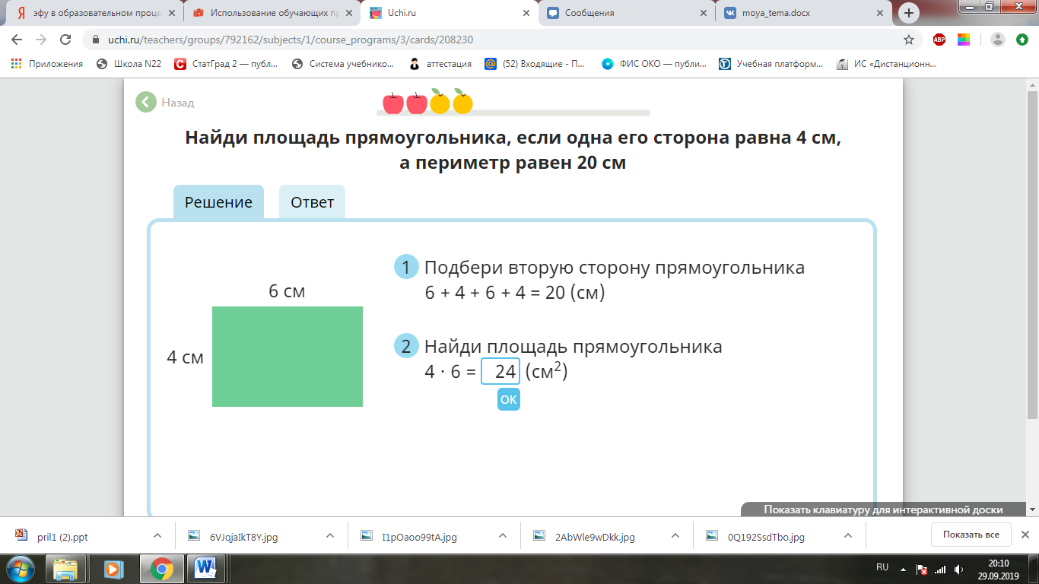

1. **Приём «Виртуальная экскурсия»**

Описание: отличается от реальной экскурсии виртуальным отображением реально существующих объектов с целью создания условий для самостоятельного наблюдения, сбора необходимых фактов. Дети занимаются активным поиском информации. Это достигается путём постановки проблемных вопросов перед экскурсией, либо получением определённых творческих заданий.

Формирует:

- потребность в получении информации при помощи доступных средств;

- активную личностную позицию в окружающем мире;

- повышение мотивации к познанию.

Учитель предлагает учащимся отправиться на виртуальную экскурсию, в ходе которой учащиеся должны будут выполнить несколько заданий.

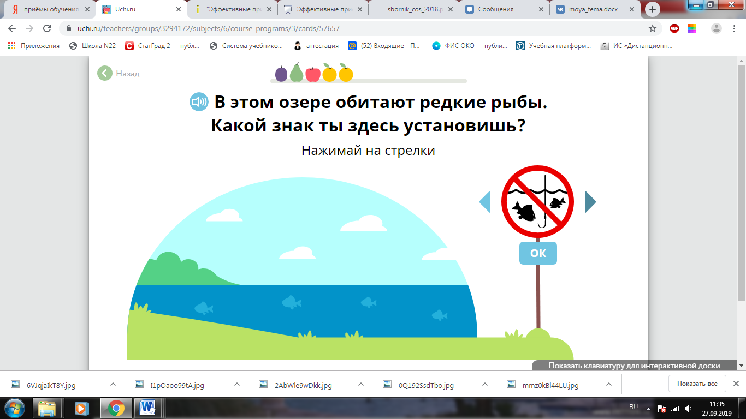

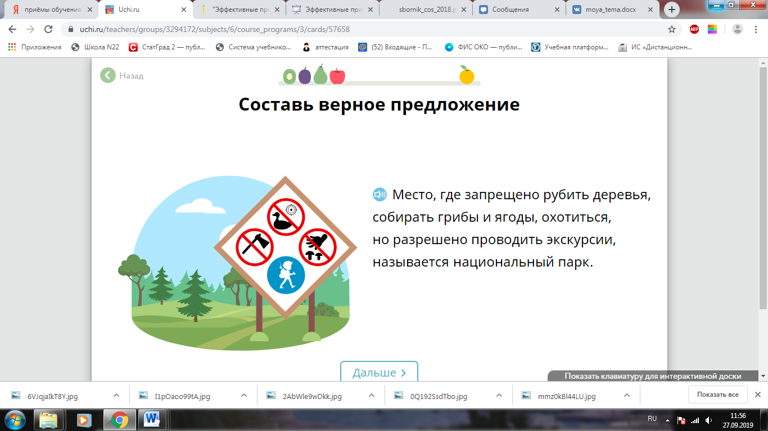

Заканчиваем виртуальную экскурсию итоговым обсуждением, в ходе которого вместе с детьми обобщаем, систематизируем увиденное и услышанное.

1. **Приём «Демонстрационно-тренировочный»**

Описание: универсальный приём, предполагает поэтапное подведение учащихся к правилу, выполнение разборов с опорой на это правило.

Формирует:

- учебные умения;

- умение анализировать;

- умение слушать и слышать друг друга.

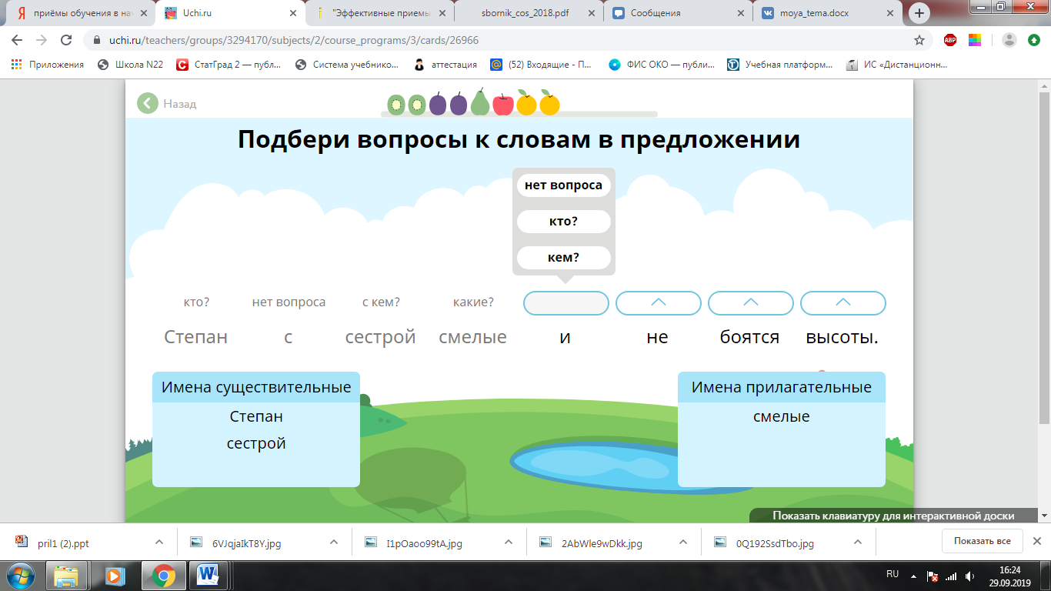

В ходе демонстрации учитель задаёт вопросы, все учащиеся задействованы.

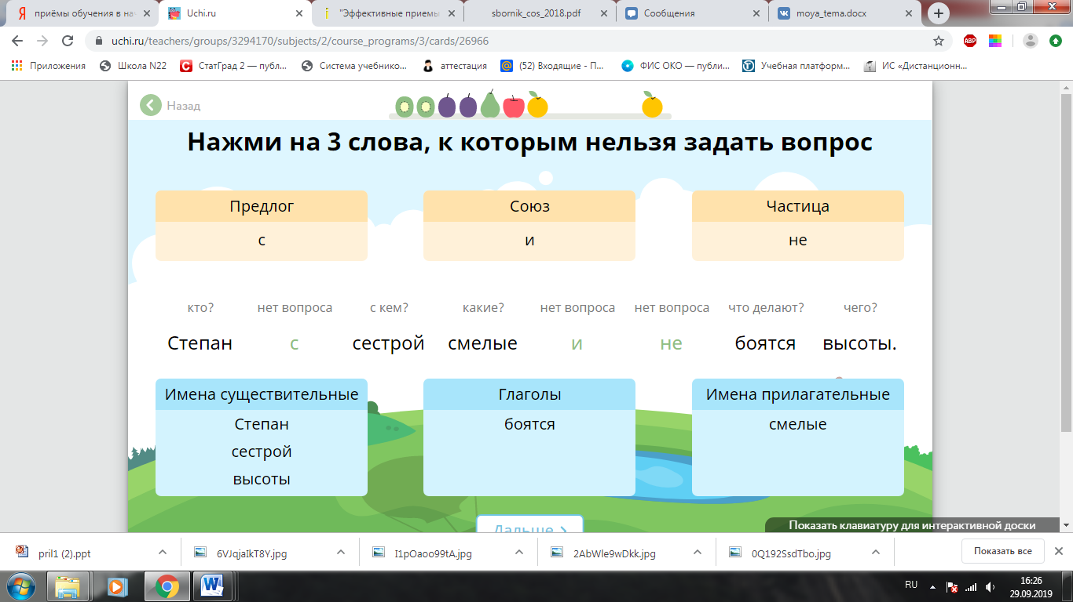

В результате выполненного задания делается вывод.

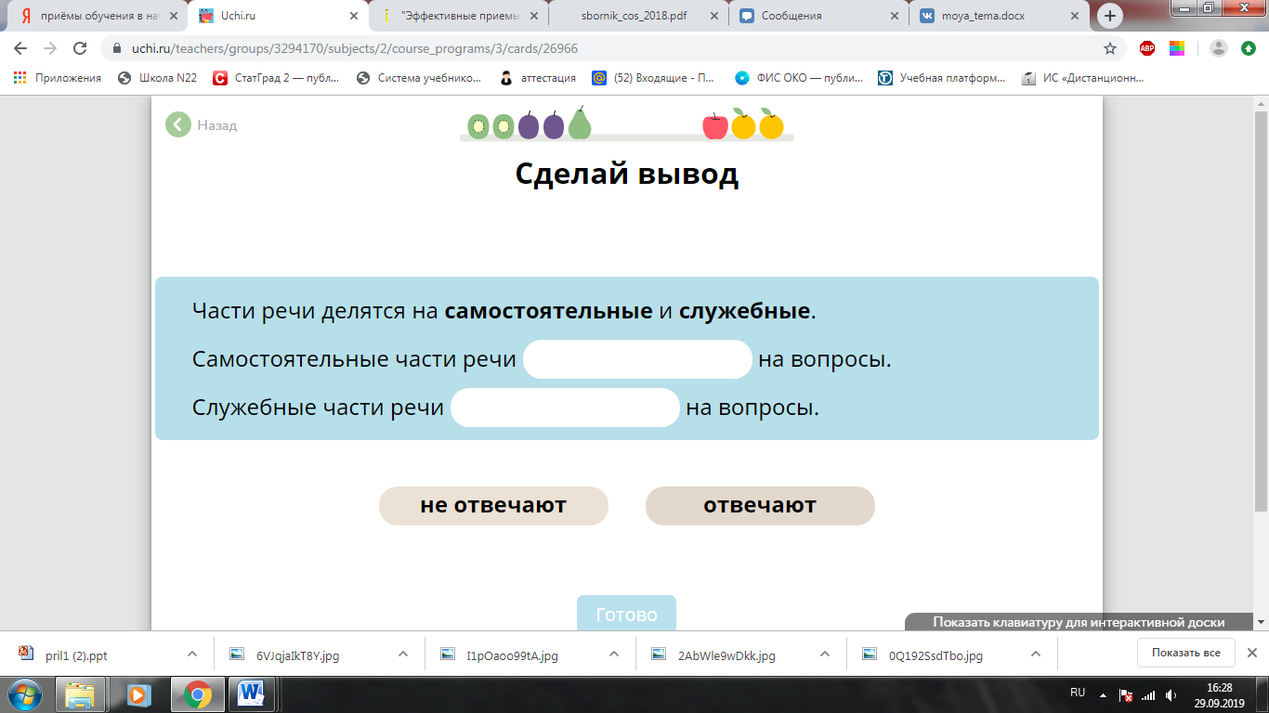

1. **Приём «Лото».**

Описание: универсальный приём, активизирующий внимание учащихся.

Формирует:

- умение сопоставлять, сравнивать;

- умение находить решение имеющимися ресурсами.;

- умение составлять внутренний план действий.

Например, при работе со словарными словами. Дети разгадывают загадки, получают слово – отгадку, а затем учитель показывает буквы на экране, они их хором называют и вычеркивают у себя на листочке и вставляю (один работает на экране), только те буквы, которые есть в слове-отгадке.

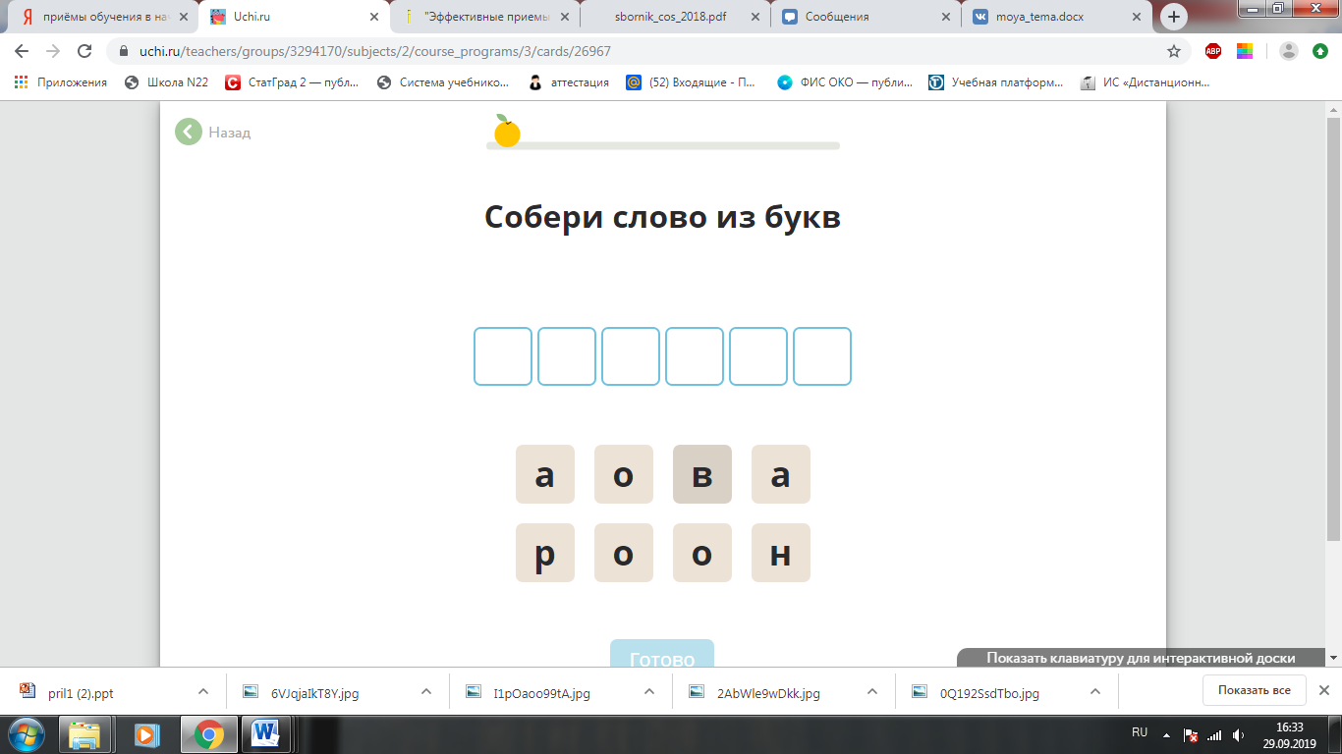

Выигрывает тот, кто быстрее и правильно вычеркнет и вставит все нужные буквы.

Дополнительные приёмы работы с ресурсами учебной платформы Учи.ру представлены в приложении. (Приложение)

Таким образом, включение в урок приемов, которые делают процесс обучения интересным и занимательным, создаёт у детей бодрое рабочее настроение, облегчает преодоление трудностей в усвоении учебного материала. Разнообразные игровые действия, в ходе которых решается та или иная умственная задача, поддерживают и усиливают интерес детей к учебному предмету. Увлекшись, дети не замечают, что учатся. Даже самые пассивные из детей включаются в процесс учения с огромным желанием, прилагая все усилия. Детям нужен успех. Степень успешности во многом определяет наше отношение к миру, самочувствие, желание работать, узнавать новое.

Я считаю, что использование разных видов занятий способствует достижению успешного результата обучающихся и позволяют повысить интерес детей к урокам, в целом активизируют их умственную, речевую, творческую деятельность и влияют на эффективность формирования широких познавательных мотивов.

Работая по данной теме , я пришла к выводу, при дистанционном обучении учитель ведет за руку каждого ученика. Специальная учебная среда позволяет прокомментировать каждую работу ученика, дать рекомендации по исправлению ошибки – работать с каждым ребенком до полного решения учебной задачи.

Я считаю, что учитель строитель своей работы, как построишь такой результат и получишь.

Все вышесказанное дает нам возможность сделать следующие выводы: сочетание возможностей современных цифровых ресурсов и образовательных технологий позволяет педагогу эффективно организовать учебную деятельность в соответствии с современными требованиями ФГОС. Педагог совершенствует навыки применения ИКТ-технологий в области преподавания предмета, повышает собственный уровень научно-методической подготовки.

Расширяется спектр видов учебной деятельности, в которые вовлекаются учащиеся, при этом процесс обучения направляется в русло практического применения полученных знаний. Обучающиеся совершенствуют навыки самостоятельной работы с информацией и поиском источников, необходимых для решения учебных задач. Как результат, происходит формирование способности ориентироваться в многообразии информационных потоков и осваивать новые знания по мере необходимости.

Индивидуализация обучения с расширением зон ответственности учащихся за результат обучения способствует формированию тех актуальных ключевых компетенций, которые необходимы для дальнейшей самореализации и успешной деятельности личности в современной реальности.

**Список литературы:**

1. Василенко У.П. «Формирование ИКТ-компетентности согласно ФГОС» [Электронный ресурс]. Режим доступа: http://festival.1september.ru/articles/627386/

2. Минпросвещение России [Электронный ресурс]. - Режим доступа: <https://edu.gov.ru/national-project>

3. Новоселова К.В. Проект «Цифровая школа» [Электронный ресурс]. - Режим доступа: [http:// journal.kuzspa.ru/journals/2/](http://journal.kuzspa.ru/journals/2/)

4. Образовательный портал на базе интерактивной платформы для обучения детей УЧИ.РУ. [Электронный ресурс]– Режим доступа: https://uchi.ru/

Приложение

**Дополнительные приёмы работы с ресурсами учебной платформы Учи.ру**

1. **Приём “Хорошо - плохо”**

Описание: универсальный приём ТРИЗ, направленный на активизацию мыслительной деятельности учащихся на уроке, формирующий представление о том, как устроено противоречие.

Формирует:

- умение находить положительные и отрицательные стороны в любом объекте, ситуации;

- умение разрешать противоречия (убирать «минусы», сохраняя «плюсы»);

- умение оценивать объект, ситуацию с разных позиций, учитывая разные роли.

Учитель задает объект или ситуацию. Учащиеся (группы) по очереди называют «плюсы» и «минусы».

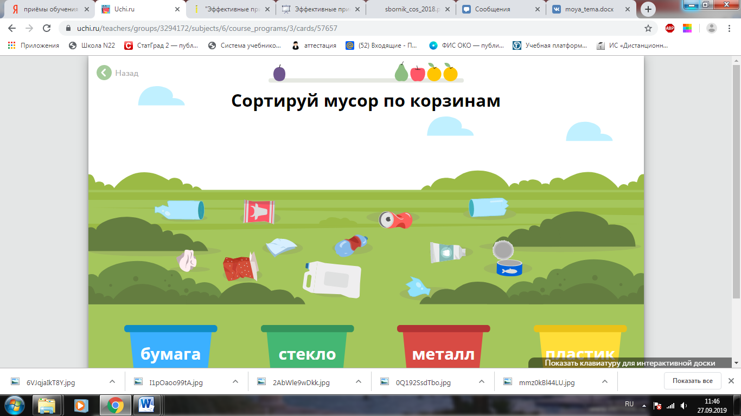

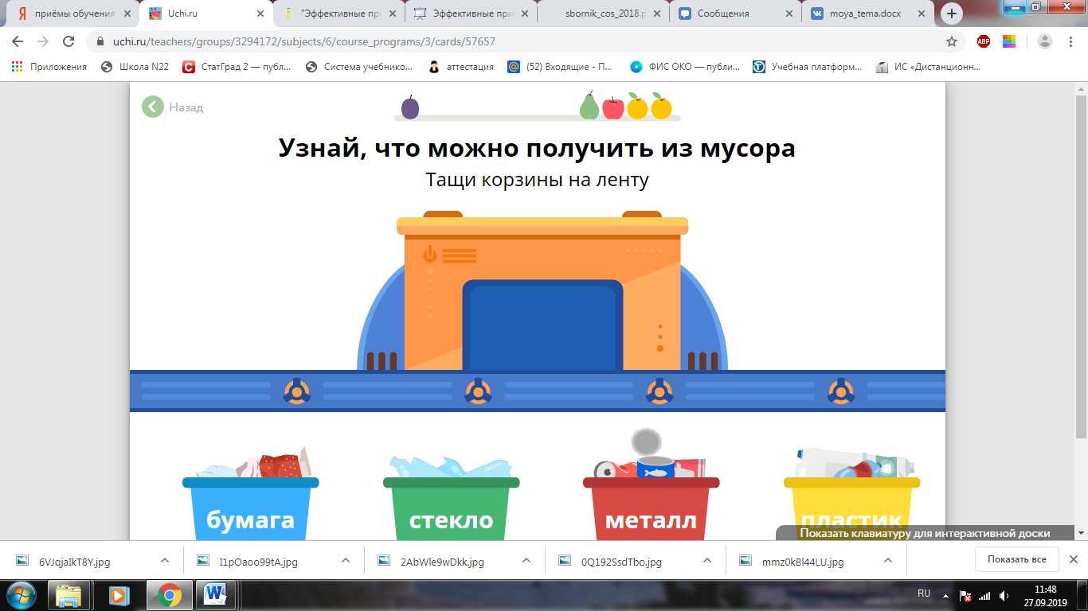

После ответов учащихся и в результате сортировки выясняется, к чему эта работа (в данном случае сортировка мусора) приведёт. К созданию нового стекла, бумаги, металла и пластика.

1. **Приём «Лови ошибку»**

Описание: универсальный приём, активизирующий внимание учащихся.

Формирует:

- умение анализировать информацию;

- умение применять знания в нестандартной ситуации;

- умение критически оценивать полученную информацию.

Учитель предлагает учащимся информацию, содержащую неизвестное количество ошибок. Учащиеся ищут ошибку группой или индивидуально, спорят, совещаются.

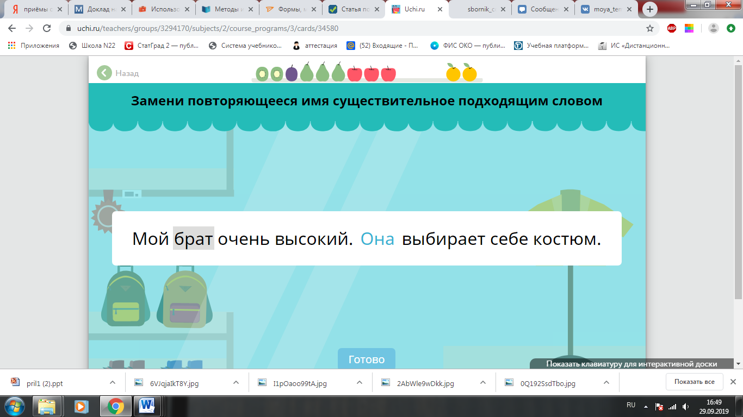

Придя к определенному мнению, группа выбирает спикера. Спикер передает результаты учителю или оглашает задание и результат его решения перед всем классом. Чтобы обсуждение не затянулось, заранее определите на него время.

1. **Приём - стратегия “Идеал”**

Описание: Это стратегия технологии развития критического мышления.

Формировать:

* умения определять проблему;
* умение находить и формулировать пути решения проблемы;
* умение выбирать сильное решение.

Пример.

**И**нтересно в чем проблема? Необходимо сформулировать проблему. Лучше, если формулировка будет начинаться со слова «**Как»**.

**Д**авайте найдем как можно больше решений данной проблемы. Предлагаются все возможные способы и пути решения стоящей проблемы.

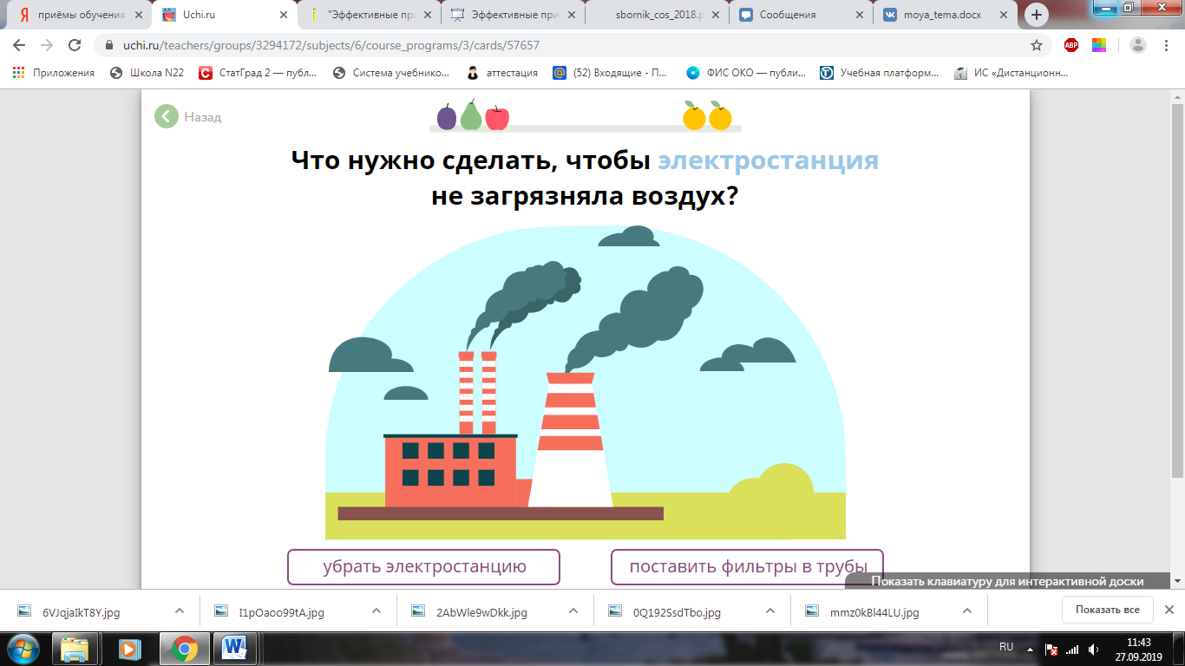

**Е**сть ли хорошие решения? Выбираются из множества предложенных решений хорошие, эффективные.

**А** теперь выберем единственное решение. Выбирается самое актуальное решение проблемы.

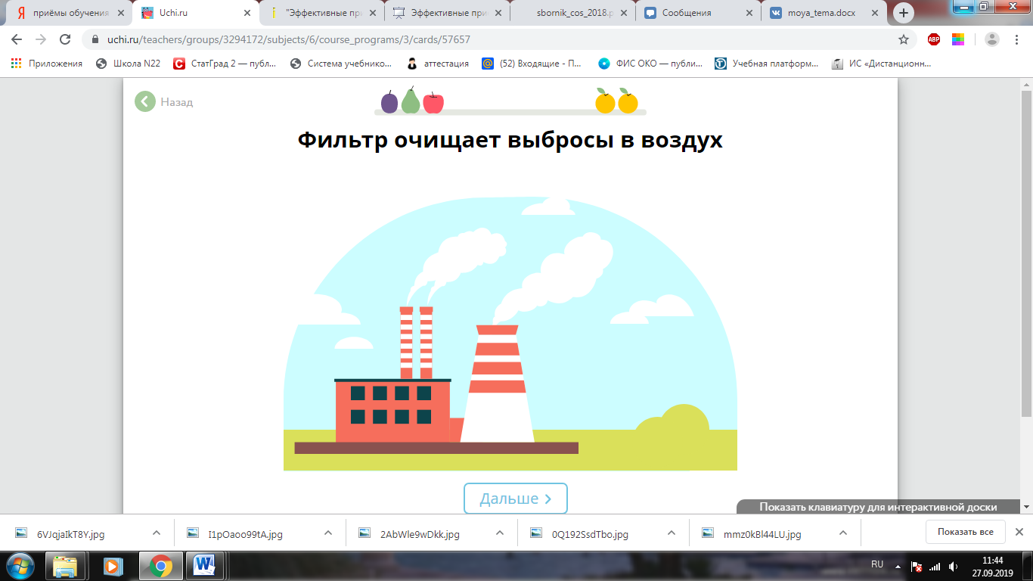

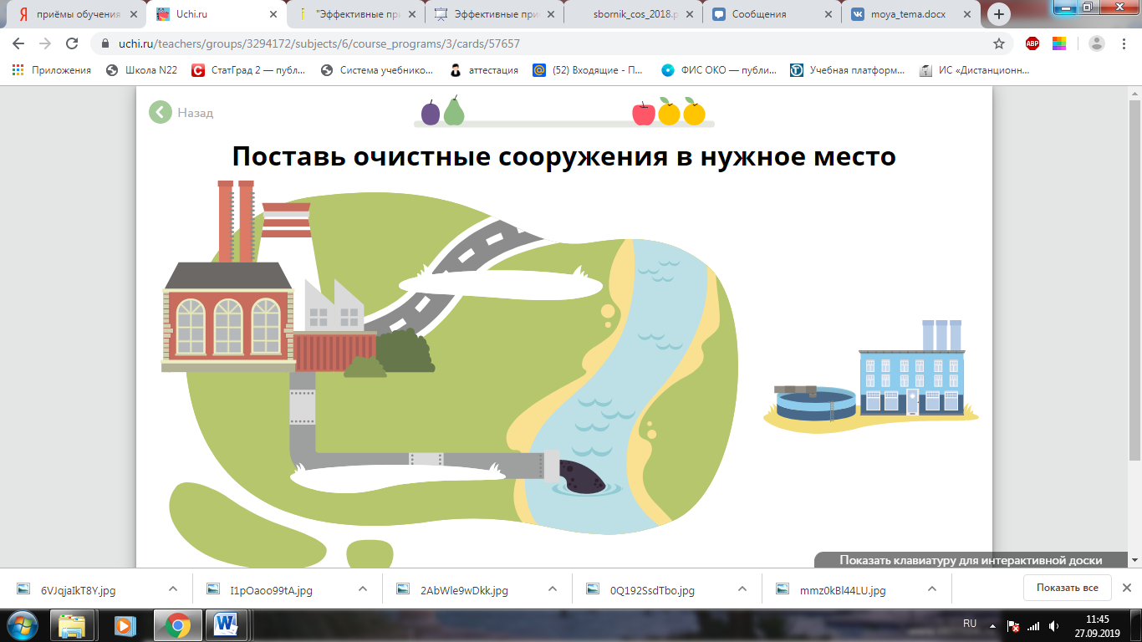

**Л**юбопытно, а как это будет выглядеть на практике? Планируется работа по претворению выбранного решения в жизнь.

1. **Приём Пинг-понг «Имя – Значение»**

Описание: Универсальный приём ТРИЗ, направленный на актуализацию знаний учащихся, способствующий накоплению информации о признаках объектов и диапазонах их возможных значений.

Формирует умения:

* для заданного конкретного объекта выделять имена признаков;
* определять значения признаков объекта по заданному имени признака.

Задается конкретный объект. Игроки первой команды называют имя признака, игроки второй команды отвечают значением признака. На следующем шаге роли меняются (2-я команда называет имена признаков, 1-я – значения признаков). Команда проигрывает, если не может назвать имя признака или ответить значением.

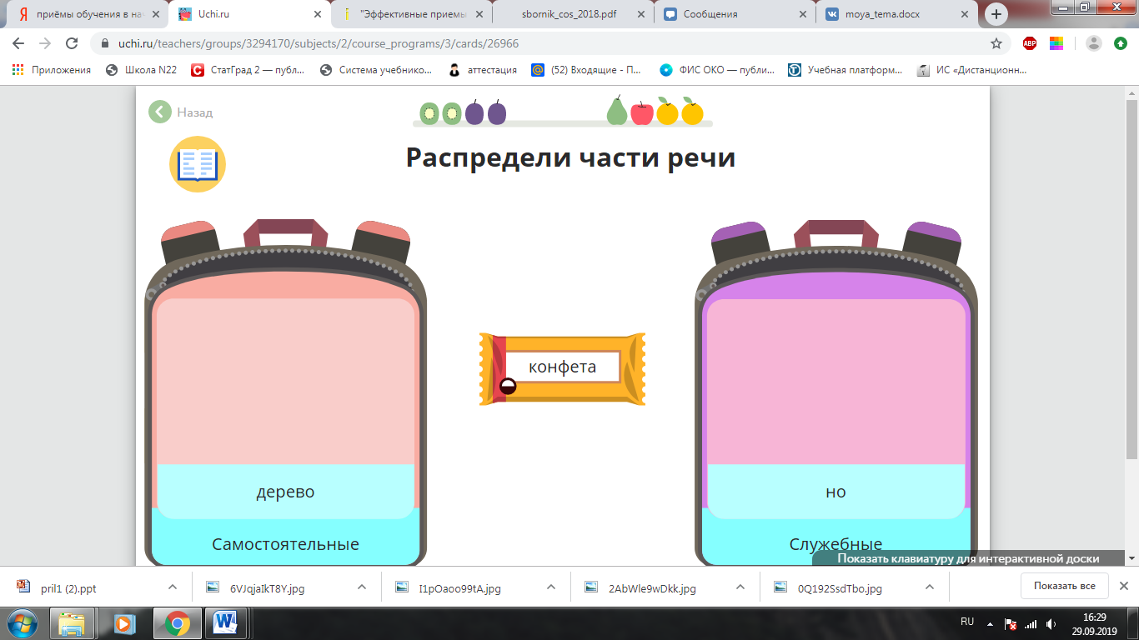

Фиксируя наиболее типичные имена признаков, можно собрать копилку имен признаков и на ее основании строить паспорта объектов. Игра может использоваться в любом учебном предмете. Особенно – для объектов, которые требуется описывать по определенному плану (части речи, природные зоны, живые организмы и т. д.).

1. **Приём “Генераторы-критики”**

Описание: Педагог ставит проблему, не требующую длительного обсуждения. Данный приём можно использовать для активизации самостоятельной работы учащихся.

Формировать:

* умения определять проблему;
* умение находить и формулировать пути решения проблемы;

Пример***.***

Формируются две группы: генераторы и критики. Задача первой группы - дать как можно большее число вариантов решений проблемы, которые могут быть самыми фантастическими. Все это делается без предварительной подготовки. Работа проводится быстро. Задача критиков: выбрать из предложенных решений проблемы наиболее подходящие.

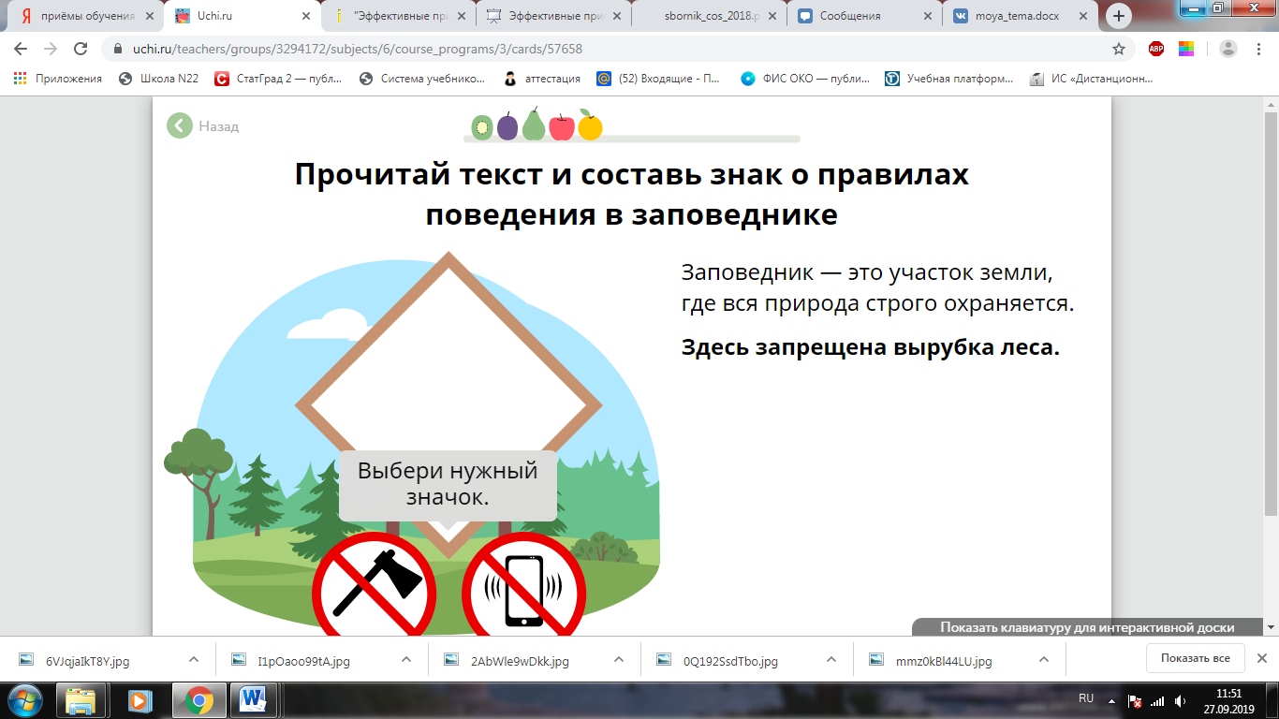

Задача педагога – направить работу учащихся так, чтобы они могли вывести то или иное правило, решить какую-то проблему, прибегая к своему опыту и знаниям.

1. **Приём “Создай паспорт”**

Описание: Это универсальный прием составления обобщенной характеристики изучаемого явления по определенному плану. Прием для систематизации, обобщения полученных знаний; для выделения существенных и несущественных признаков изучаемого явления; создания краткой характеристики изучаемого понятия, с(русский язык, математика, окружающий мир, литература).

Формирует:

- умение обобщать;

- умение выделать признаки.

Пример.

Может быть использован для создания характеристик:

на литературном чтении – героев литературных произведений;

на окружающем мире – полезных ископаемых, растения, животных, частей растений, систем организма;

на математике – геометрических фигур, математических величин;

на русском языке – частей речи, членов предложений, частей слова, лингв. терминов

Мы рассмотрим приём на русском языке для создания термина.

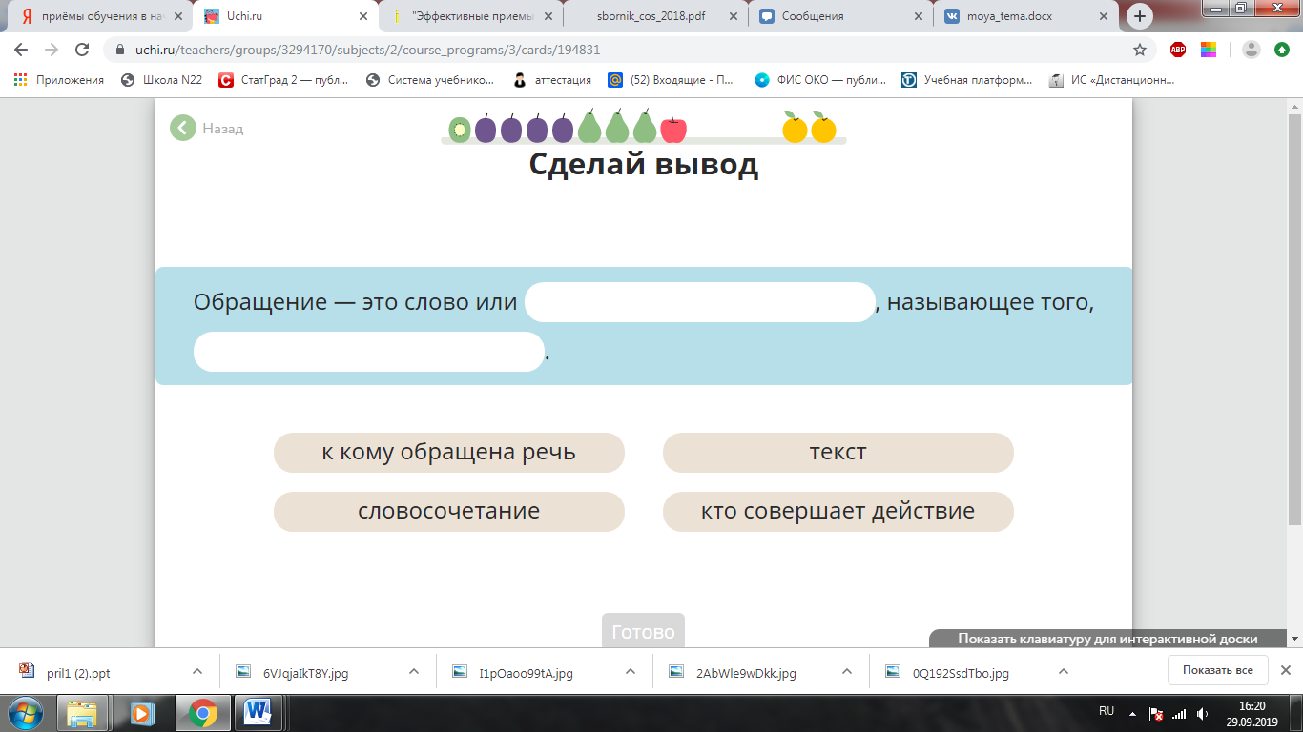

1. **Приём "Телеграмма"**

Описание: приём актуализации субъективного опыта. Очень краткая запись.

Формирует:

- умение оценивать свою деятельность;

- умение осмысливать свой опыт и осознавать его личностное значение.

Пример.Кратко написать самое важное, алгоритм, что уяснил с урока с пожеланиями соседу по парте и отправить (обменяться). Так же можно написать в телеграмме пожелание герою произведения, лирическому герою стихотворения. Написать пожелание себе с точки зрения изученного на уроке и т.д.

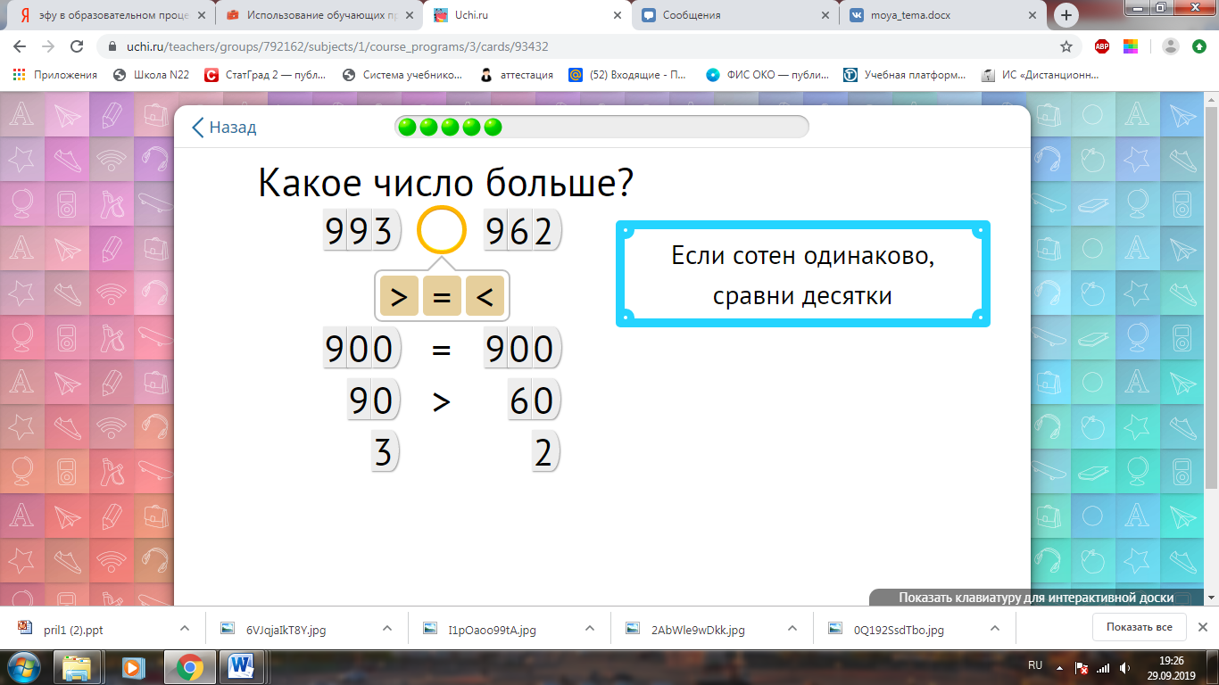

1. **Приём «Шторка»**

Описание: Это универсальный прием. Ученики записывают в тетрадь только условие задания и кладут ручки на парту, готовясь работать устно: рассуждать, анализировать, понимать, запоминать. Под руководством учителя задание активно выполняется, и записывается на доске.

Формируется:

- получения навыков;

- умение оценивать деятельность и способы решения проблемы;

- сравнивать результаты и анализировать причинно-следственные связи.

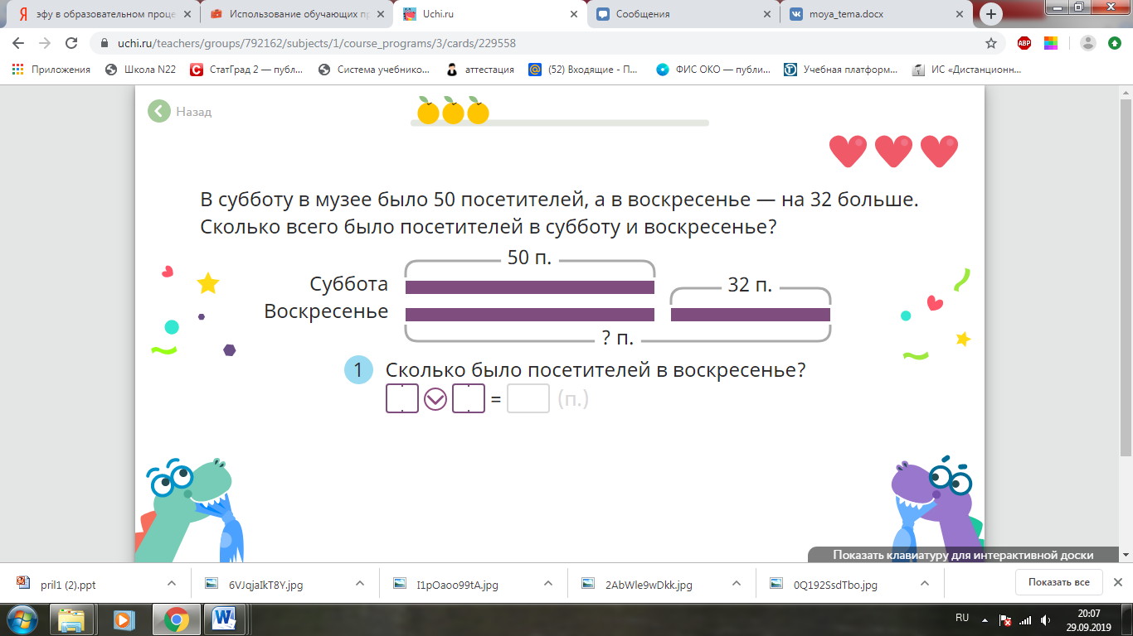

Затем выполненное задание закрывается, а учащиеся записывают его в тетради. После этого можно открыть для самопроверки, выяснить, какие затруднения возникли при выполнении работы.

1. **Приём «Верю – не верю»**

Описание: Задание применяется на этапе проверки домашнего задания или закрепления изученного материала.

Формирует:

- умение осмысливать свой опыт;

- умение давать личностную оценку событиям, явлениям, фактам;

- ценностное отношение к окружающему миру и самому себе.

Учитель зачитывает несколько утверждений по определенной теме (от 5-ти и более). Если ученик считает, что сказанное верно, он ставит знак «+», если нет - «–».

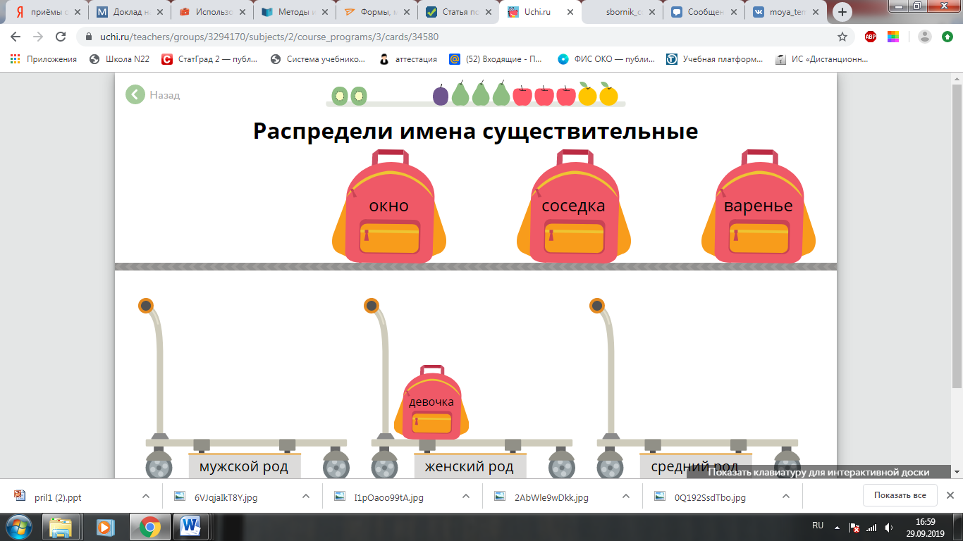

По окончании работы открывается «ключ», проверку можно проводить коллективную, индивидуальную или осуществлять взаимопроверку.

1. **Приём «Щадящий опрос»**

Описание: Преподаватель проводит тренировочный опрос, сам, не выслушивая ответов учеников. Группа разбивается на две части по рядам-вариантам. Преподаватель задает вопрос. На него отвечает первая группа. При этом каждый учащийся дает ответ на этот вопрос своему соседу по парте — учащемуся второй группы. Затем на этот же вопрос отвечает педагог или сильный учащийся. Учащиеся второй группы, прослушав ответ преподавателя, сравнивают его с ответом товарища и выставляют ему оценку или просто "+" или "-". На следующий вопрос преподавателя отвечают учащиеся второй группы, а ребята первой их прослушивают. Теперь они в роли преподавателя и после ответа педагога выставляют учащимся второй группы отметку.

Формировать:

- умение слушать друг друга;

- умение находить пути решения проблемы;

- умение анализировать ответ одноклассника.

Таким образом, задав вопросы, добиваются того, что каждый учащийся в группе ответит на равное количество вопросов, прослу­шает ответы преподавателя на все вопросы, оценит своего товарища по вопросам.

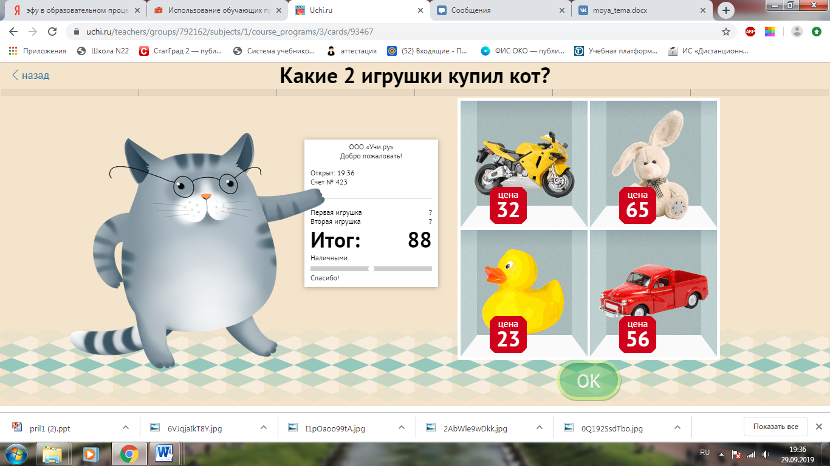

Каждый учащийся при такой форме опроса выступает и в роли отвечающего, и в роли контролирующего*.* В конце опроса ребята выставляют друг другу оценки.